
2018-2019学年度下学期第三次检测卷
高一化学
一、选择题（共16小题，48分。）
1.元素周期表里金属元素和非金属元素分界线附近的元素可能用于（ ）
A.制新农药 B.制半导体材料
C.制新医用药物 D.制高温合金
2.下列说法不能说明H₃PO₄的酸性弱于H₂SO₄的是（ ）
A.非金属性P＜S
B.H₃PO₄溶液的导电能力弱于H₂SO₄溶液
C.Na₃PO₄溶液呈碱性，Na₂SO₄溶液呈中性
D.H₂SO₄溶液与Na₃PO₄反应可以生成H₃PO₄和Na₂SO₄
3.下列有关化学用语的说法正确的是( )
A. 氯原子的结构示意图：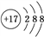[来源:学。科。网Z。X。X。K]
B. 中子数为146、质子数为92的铀(U)原子： U
C. ¹H与²H互称同位素
D. ²³⁰Th和²³²Th的化学性质不相同
4.X、Y、Z、W为短周期元素，它们在周期表中相对位置如图所示。若Y原子的最外层电子是内层电子数的3倍，下列说法正确的是（ ）
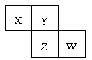
A．原子半径：W >Z >X
B．非金属性：Z>Y
C．最高化合价： X>Z
D．最高价氧化物对应水化物的酸性：W>Z
5.有关化学键的断裂和形成，下列说法正确的是（ ）
A. 氢气在氧气中燃烧时，存在化学键的断裂和形成
B. 有化学键断裂的过程一定是化学变化
C. 化学反应过程中，反应物中所有的化学键都要断裂
D. 干冰升华时，分子中的共价键发生断裂
6.部分短周期元素(用字母表示)原子最外层电子数与原子序数的关系如图所示。下列说法正确的是（ ）
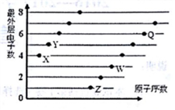
A. 相同质量的Z和W单质分别与足量稀盐酸反应时，Z的单质获得的氢气多
B. 气态氢化物的稳定性：Q>Y>X[来源:学_科_网]
C. Z, W, Q三种元素最高价氧化物对应的水化物之间两两均可反应生成盐和水
D. X与Q形成的化合物和Z与Q形成的化合物的化学键类型相同
7.X、Y、Z、W是短周期元素，原子序数依次增大。X是原子半径最小的元素；Y元素原子的最外层电子数是电子层数的2倍；Z元素的-1价阴离子、W元素的+3价阳离子的核外电子排布均与氖原子相同。下列说法正确的是（ ）
A. X、Y形成的具有10e⁻的分子中含非极性共价键
B. X单质和Z单质在暗处剧烈反应形成的化合物比HCl稳定
C. 含W元素的盐溶液一定显酸性
D. Z离子半径小于W离子半径
8.下列所示的图像能反映相对应实验的是（ ）
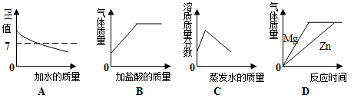
A．向pH=13的NaOH溶液中不断加水稀释
B．向碳酸氢钠溶液中逐滴加入稀盐酸至过量
C．将60℃接近饱和的硝酸钾溶液恒温蒸发水分至有白色晶体析出
D．将足量的金属镁片和锌片分别和等质量、相同质量分数的稀硫酸混合
9.有关电化学知识的描述正确的是（ ）
A. CaO+H₂O=Ca(OH)₂,可以放出大量的热，故可把该反应设计成原电池，把其中的化学能转化为电能
B. 原电池的两极一定是由活动性不同的两种金属组成
C. 从理论上讲，任何能自发进行的氧化还原反应都可设计成原电池
D. 原电池工作时，正极表面一定有气泡产生
10.镁—次氯酸盐燃料电池的工作原理如图所示,该电池反应为Mg+ClO⁻+H₂O＝Mg(OH)₂+Cl⁻下列有关说法正确的是（ ）
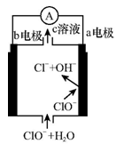
A. 电池工作时,c溶液中的溶质是MgCl₂
B. 电池工作时,正极a附近的pH将不断增大
C. 负极反应式:ClO⁻-2e-+H₂O＝Cl⁻+2OH⁻
D. b电极发生还原反应,每转移0.1 mol电子,理论上生成0.1 mol Cl⁻
11.根据下列信息判断氢气燃烧生成水时的热量变化，其中一定正确的是( )
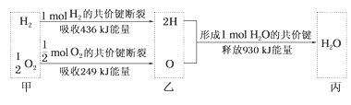
A. H₂O分解为H₂与O₂时放出热量
B. 生成1mol H₂O时吸收热量245 kJ
C. 甲、乙、丙中物质所具有的总能量大小关系为乙>甲>丙
D. 氢气和氧气的总能量小于水的能量
12.下列说法正确的是（ ）
A. Cu、Zn、H₂SO₄形成的原电池装置中，H₂主要在Zn电极产生
B. 往Fe和稀硫酸反应的装置中，加入少量CuSO₄粉末，可加快产生H₂的速率[来源:Z§xx§k.Com]
C. 2个氢原子变成1个氢气分子的过程中会放出一定的热量，是因为在相同条件下1个氢气分子具有的能量比2个氢原子的能量高[来源:Zxxk.Com]
D. 化学变化中伴随着化学键的断裂和形成，物理变化中一定没有化学键的断裂和形成
13.已知某化学反应A₂(g)+2B₂(g)=2AB₂(g) （A₂、B₂、AB₂的结构式分别为A=A、B-B、B-A-B），能量变化如图所示，下列有关叙述中正确的是（ ）
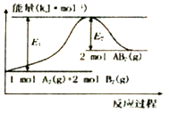
A. 该反应若生成2molAB₂(g)则吸收的热量为（E_{l}-E₂）kJ
B. 该反应的进行一定需要加热或点燃条件
C. 该反应断开化学键消耗的总能量小于形成化学键释放的总能量
D. 生成2molB-B键放出E₂kJ能量
14.如图为铜锌原电池示意图，下列关于锌铜原电池的说法正确的是（ ）
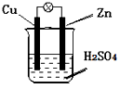
A. 负极发生的反应是：2H⁺ +2e—=H₂↑
B. 溶液中SO₄²⁻向铜片的方向移动
C. 该装置实现了化学能转化为电能
D. 若生成0.2mol H₂,则有6.5克锌被还原
15.为比较Fe^{3＋}和Cu^{2＋}对H₂O₂分解反应的催化效果，甲、乙两位同学分别设计了如图甲、乙所示的实验。下列叙述中不正确的是( )
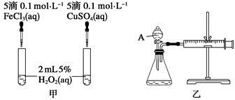
A. 图甲所示实验可通过观察产生气泡的快慢来比较反应速率的大小
B. 若图甲所示实验中反应速率为①>②，则一定说明Fe^{3＋}比Cu^{2＋}对H₂O₂分解催化效果好
C. 用图乙所示装置测定反应速率，可测定反应产生的气体体积及反应时间
D. 为检查图乙所示装置的气密性，可关闭A处活塞，将注射器活塞拉出一定距离，一段时间后松开活塞，观察活塞是否回到原位
16.某温度时，在一个容积为2 L的密闭容器中，X、Y、Z三种气体的物质的量随时间的变化曲线如图所示。根据图中数据，下列有关说法错误的是（ ）
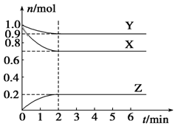
A. 该反应的化学方程式为3X＋Y2Z
B. 2 min时，反应达最大限度，但化学反应仍在进行
C. 2 min末时，Z的反应速率为0.05 mol·L⁻¹·min⁻¹
D. 反应达到平衡时，压强是开始时的0.9倍
二、填空题（共4小题，52分。）
17.已知A、B、C、D、E、F均为短周期主族元素，且它们的原子序数依次增大．B和E同主族，A、B在元素周期表中处于相邻的位置，C元素原子在同周期主族元素中原子半径最大，D是地壳中含量最多的金属元素，E元素原子的最外层电子数是电子层数的2倍．请回答下列问题：
（1）画出F的原子结构示意图_______________。
（2）B、C、E对应简单离子的半径由大到小的顺序为______（用具体微粒符号表示）。
（3）A的气态氢化物与其最高价氧化物对应水化物反应，生成的化合物属于______（填“离子化合物”或“共价化合物”）。
（4）加热条件下，B单质与C单质的反应产物中含有化学键的名称是______，该产物溶于水发生反应的化学方程式______立即向溶液中滴加酚酞溶液，观察到溶液颜色_________________。
（5）D的单质能与C元素最高价氧化物对应水化物的溶液反应生成无色气体，该反应氧化剂与还原剂的物质的量之比为______。
18.某同学为探究元素周期表中元素性质的递变规律，设计了如下系列实验。
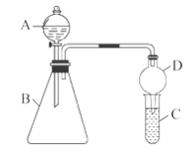

（1）若要证明非金属性：Cl>I，则A中加浓盐酸，B中加KMnO₄, C中加淀粉碘化钾混合溶液，观察到C中溶液_______的现象，写出B中反应离子方程式__________。
（2）若要证明非金属性：C>Si 若在A中加稀盐酸，则B中加______、C中加______溶液（以上均填物质的化学式）,观察到C中______的现象，即可证明。C中反应离子方程式_______。但有同学认为该实验存在不足．请简要说明_________。如何改进___________。
19.某课外兴趣小组对H₂O₂的分解速率做了如下实验探究．
（1）下表是该小组研究影响过氧化氢（H₂O₂）分解速率的因素时采集的一组数据。表中数据为在不同条件下用10mL H₂O₂制取15OmLO₂所需的时间（秒）。
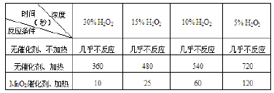
① 上述实验结果体现了______、_____、_____等因素对过氧化氢分解速率的影响；
②从上述影响过氧化氢分解速率的因素中任选一个，说明该因素对化学反应速率的影响___________________________。
（2）某温度时，在一个2L的密闭容器中，M、N、W三种气体的物质的量随时间的变化曲线如图所示。根据图中数据．试填写下列空白：
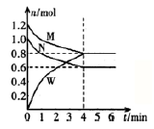
① 该反应的化学方程式为______________。
② 从开始至4min，N的平均反应速率为___________；4min 末M的转化率为___________
20.（1）氨气是化学实验室常需制取的气体。实验室制取氨气通常有两种方法：
方法一 固体氢氧化钙与氯化铵共热
方法二 固体氢氧化钠与浓氨水反应
①下面的制取装置图中，方法一应选用装置________(填“A”或“B”，下同)，方法二应选用装置________。
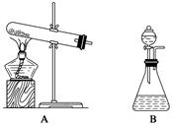
②写出加热NH₄Cl和Ca(OH)₂制取NH₃的反应方程式：
________________________________________________________________________。
③在制取后，如果要干燥氨气，应选用的干燥剂是________，收集氨气的方法是
A．浓硫酸
B．碱石灰
C．五氧化二磷
D．向上排空气法
E．排水法
F．向下排空气法
④检验是否收集满氨气的方法是____________________________________
（2）请观察如图装置，回答下列问题：
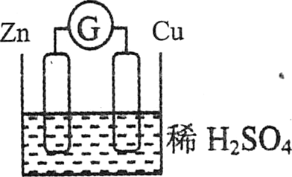
①负极是 ，发生 反应（填氧化或还原）
②正极的电极反应式：
③该装置是一种把 的装置，当导线中有0.2 mol e⁻发生转移时，求参加氧化反应的物质的物质的量为
参考答案
1.B
2.B
3.C
4.D
5.A
6.C
7.B
8.D
9.C[来源:学科网ZXXK]
10.B
11.C
12.B
13.A
14.C
15.B
16.C
17. 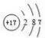 S²⁻＞O²⁻＞Na⁺ 离子化合物 离子键、共价键 2Na₂O₂+2H₂O=4NaOH+O₂↑ 先变红后褪色 3：1
18. 变蓝 2MnO₄⁻+16H⁺+10Cl⁻=2Mn²⁺+5Cl₂+8H₂O Na₂CO₃(合理也可以) Na₂SiO₃ 白色沉淀 CO₂+SiO₃²⁻+H₂O=H₂SiO₃↓+CO₃²⁻ 随二氧化碳挥发出来的盐酸也可以与硅酸钠反应产生硅酸沉淀 BC之间加入一个装有饱和碳酸氢钠的洗气瓶
19.（1）①浓度； 温度；催化剂；
②温度升高化学反应速率加快；反应物浓度增大化学反应速率加快；使用合适的催化剂化学反应速率加快；
（2）①M+N2W；②0.05mol/（L·min）；33.3%。
20.（1）①A ；B
②2NH₄Cl＋Ca(OH)₂2NH₃↑＋CaCl₂＋2H₂O
③B； F
④用湿润的红色石蕊试纸放在试管口，看试纸是否变蓝，变蓝则收集满（正确都得分）
（2）① Zn；氧化
②2H⁺ +2e⁻= H₂↑
③化学能转变为电能；0.1mol

